проект
Администрация
Васильевского сельского поселения
Шуйского муниципального района Ивановской области
155926,Ивановская область ,Шуйский район, с.Васильевское , ул. Советская ,д.1
т./ факс (49351) 34-183
Е-mail: wasiladmin@rambler.ru

ПОСТАНОВЛЕНИЕ

___________ 2017 года № ________

Об утверждении муниципальной программы «Формирование современной городской среды» в Васильевском сельском поселении на 2018-2022 годы»

В соответствии с Бюджетным кодексом Российской Федерации, Федеральным законом от 06.10.2003 № 131-ФЗ «Об общих принципах организации местного самоуправления в Российской Федерации», Администрация Васильевского сельского поселения
постановляет:
1. Утвердить муниципальную программу «Формирование современной городской среды Васильевского сельского поселения на 2018-2022 годы», (прилагается).
2. Контроль за исполнением настоящей программы возлагаю на себя.
3. Настоящее постановление вступает в силу с 01.01.2018 года подлежит обнародованию на информационных стендах администрации и размещению на официальном сайте Васильевского сельского поселения в информационно- телекоммуникационной сети «Интернет».

Глава Васильевского
сельского поселения Б.Г.Онохин

ПРОЕКТ

МУНИЦИПАЛЬНАЯ ПРОГРАММА

«Формирование современной городской среды на территории Васильевского сельского поселения на 2018-2022 годы»

Паспорт муниципальной программы

Наименование программы | «Формирование современной городской среды Васильевского сельского поселения на 2018-2022 годы»
Ответственный исполнитель Программы | Администрация Васильевского сельского поселения Шуйского муниципального района Ивановской области
Подпрограммы Программы
Цели программы | Повышение качества и комфорта городской среды на территории муниципального образования
Задачи программы | Обеспечение формирования единого облика муниципального образования  Обеспечение создания, содержания и развития объектов благоустройства на территории муниципального образования, включая объекты, находящиеся в частной собственности и прилегающие к ним территории  Повышение уровня вовлеченности заинтересованных граждан, организаций в реализацию мероприятий по благоустройству территории муниципального образования
Целевые индикаторы и показатели программы | Повышение уровня благоустройства территории с. Васильевское
Сроки реализации Программы | 2018-2022 годы
Объемы бюджетных ассигнований Программы | Общий объём бюджетных ассигнований:  2018 год – 0,00 тыс. руб.;  2019 год – 0,00 тыс. руб.;  2020 год – 0,000 тыс. руб.;  2021 год – 0,000 тыс. руб.;  2022 год – 0,000 тыс. руб.;  - местный бюджет:  2018 год – 0,00 тыс. руб.;  2019 год – 0,00 тыс. руб.;  2020 год – 0,000 тыс. руб.;  2021 год – 0,000 тыс. руб.;  2022 год – 0,000 тыс. руб.;  - областной бюджет:  2018 год – 0,000 тыс. руб.;  2019 год – 0,000 тыс. руб.;  2020 год – 0,000 тыс. руб.;  2021 год – 0,000 тыс. руб.;  2022 год – 0,000 тыс. руб.;  - федеральный бюджет:  2018 год – 0,000 тыс. руб.;  2019 год – 0,000 тыс. руб.;  2020 год – 0,000 тыс. руб.;  2021 год – 0,000тыс. руб.;  2022 год – 0,000 тыс. руб.;
Ожидаемые результаты реализации подпрограммы | Приведение в нормативное состояние дворовых территорий с. Васильевское  Благоустройство наиболее посещаемых общественных территорий общего пользования с.Васильевское

2. Характеристика сферы благоустройства в рамках программы «Формирование современной городской среды» в Васильевском сельском поселении на 2018-2022 годы.
В с. Васильевское расположено 7 многоквартирных жилых дома.
К общественным территориям в с. Васильевское относятся:
Детская площадка на ул. Фрунзе ;
ул. Первомайская , д. 1 (территория около СДК);
ул. Совхозная - сквер (территория около памятника воинам ВОВ)
ул. Первомайская (спортивная площадка) ;
Анализ сферы благоустройства территории с.Васильевское показал, что в последние годы в соответствии с мероприятиями муниципальной программы проводилась целенаправленная работа по благоустройству дворовых территорий и территорий общего пользования. Так, с 2014 по 2017 годы обновлялась детская площадка, территория около памятника воинам ВОВ, спортивная площадка.
Однако в вопросах благоустройства территории села имеется ряд проблем: уровень общего благоустройства дворовых территорий остается низким, требуется ремонт асфальтового покрытия проездов между домами и тротуаров. Асфальтобетонное покрытие на большей части придомовых территорий имеет высокий физический износ.
В ряде дворов отсутствует освещение придомовых территорий, необходимый набор малых форм и обустроенных площадок. Отсутствуют специально обустроенные стоянки для автомобилей, что приводит к хаотичной парковке.
Надлежащее состояние придомовых территорий является важным фактором при формировании благоприятной экологической и эстетической городской среды.
Проблемы восстановления и ремонта асфальтового покрытия дворов, озеленения, освещения дворовых территорий на сегодня весьма актуальны и не решены в связи с недостаточным финансированием отрасли.
Таким образом, в с. Васильевское имеются территории общего пользования (проезды, центральные улицы, площади и т.д.) и дворовые территории, благоустройство которых не отвечает современным требованиям и требует комплексного подхода к благоустройству, включающего в себя:
благоустройство территорий общего пользования, в том числе:
- ремонт тротуаров;
- обеспечение освещения территорий общего пользования;
- установку скамеек;
- установку урн для мусора;
- оборудование автомобильных парковок;
- озеленение территорий общего пользования;
- иные виды работ.
благоустройство дворовых территории, в том числе:
- минимальный перечень работ: ремонт дворовых проездов, обеспечение освещения дворовых территорий, установка скамеек, установка урн.
- дополнительный перечень работ: оборудование детских и (или) спортивных площадок, оборудование автомобильных парковок, озеленение, ремонт имеющейся или устройство новой дождевой канализации, дренажной системы, организацию вертикальной планировки территории (при необходимости), устройство пандусов, устройство контейнерных площадок (при необходимости).
Реализация предложений заинтересованных лиц о включении территории общего пользования и дворовой территории многоквартирного дома в подпрограмму осуществляется путем реализации следующих этапов:
- проведения общественного обсуждения проекта программы «Формирование современной городской среды» в соответствии с Порядком, утвержденным постановлением администрации Васильевского сельского поселения от 30.10.2017 № 66;
- рассмотрения и оценки предложений заинтересованных лиц о включении дворовой территории, наиболее посещаемой муниципальной территории в муниципальную программу «Формирование современной городской среды» в соответствии с Порядком, утвержденным постановлением администрации Васильевского сельского поселения от 30.10.2017 № 66;
Адресный перечень дворовых территорий многоквартирных домов, расположенных на территории с.Васильевское, на которых планируется благоустройство в текущем году, утверждается в соответствии с приложением №1 к программе.
Адресный перечень территорий общего пользования с.Васильевское, на которых планируется благоустройство в текущем году, утверждается в соответствии с приложением № 2 к программе.
Визуализированный перечень образцов элементов благоустройства, предлагаемых к размещению на дворовой территории многоквартирного дома, сформированный исходя из минимального перечня работ по благоустройству дворовых территорий, приводится в соответствии с приложением № 3 к программе.
Проведение мероприятий по благоустройству дворовых территорий многоквартирных домов, расположенных на территории с.Васильевское, а также территорий общего пользования осуществляется с учетом необходимости обеспечения физической, пространственной и информационной доступности зданий, сооружений, дворовых и общественных территорий для инвалидов и других маломобильных групп населения (оборудование доступных для инвалидов мест отдыха в скверах, парках, площадях; установка скамеек со спинками и подлокотниками; оборудование тротуаров бордюрными пандусами для въезда и т.д.).
В рамках более тщательного анализа сферы благоустройства территории с.Васильевское до ноября 2017 года будут проведены инвентаризация и составление паспортов благоустройства дворовых территорий МКД, паспортов благоустройства общественных территорий, описывающих все объекты благоустройства, расположенные на территории муниципального образования, их техническое состояние.
Главной целью программы является обеспечение комплексного подхода при проведении благоустройства территории с.Васильевское, направленного на создание комфортных условий проживания и улучшения качества жизни жителей, обеспечения чистоты и порядка на территории с.Васильевское.
В рамках реализации программы были разработаны и утверждены Правила благоустройства Васильевского сельского поселения в целях обеспечения права граждан на благоприятную среду обитания.
Применение программного метода позволит поэтапно осуществлять комплексное благоустройство дворовых территории и территорий общего пользования с учетом мнения граждан, а именно:
- повысит уровень планирования и реализации мероприятий по благоустройству (сделает их современными, эффективными, оптимальными, открытыми, востребованными гражданами);
- запустит реализацию механизма поддержки мероприятий по благоустройству, инициированных гражданами;
- запустит механизм финансового и трудового участия граждан и организаций в реализации мероприятий по благоустройству;
- сформирует инструменты общественного контроля над реализацией мероприятий по благоустройству на территории поселка.

2.1. Оценка состояния сферы благоустройства (анализ сферы благоустройства за три предшествующих года началу реализации подпрограммы):
1) количество и площадь благоустроенных дворовых территорий (обеспеченных твердым покрытием, позволяющим комфортное передвижение по основным пешеходным коммуникациям в любое время года и в любую погоду, освещением, игровым оборудованием для детей возрастом до пяти лет, озеленением, оборудованными площадками для сбора отходов) – 0 ед; 0 кв.м;
2) доля благоустроенных дворовых территорий от общего количества дворовых территорий – 0 %;
3) охват населения благоустроенными дворовыми территориями (доля населения, проживающего в жилом фонде с благоустроенными дворовыми территориями от общей численности населения муниципального образования субъекта Российской Федерации) – 0 %;
4) количество и площадь площадок, специально оборудованных для отдыха, общения и проведения досуга разными группами населения (спортивные площадки, детские площадки, площадки для выгула собак и другие) – 2 площадки;
5) количество общественных территорий (парки, скверы, набережные и т.д.) – 2 ед;
6) доля и площадь благоустроенных общественных территорий (парки, скверы, набережные и т.д.) от общего количества таких территорий – 50 %, 100 кв.м;
7) доля и площадь общественных территорий (парки, скверы, набережные и т.д.) от общего количества таких территорий, нуждающихся в благоустройстве – 50%, 100 кв.м;
8) площадь благоустроенных общественных территорий, приходящихся на 1 жителя муниципального образования – 0,03 кв.м/чел.;
9) объем финансового участия граждан, организаций в выполнении мероприятий по благоустройству дворовых территорий, общественных территорий (при наличии такой практики) – 0 руб.;
10) информация о наличии трудового участия граждан, организаций в выполнении мероприятий по благоустройству дворовых территорий, общественных территорий (при наличии такой практики) – ежегодное проведение среди жителей и организаций поселка конкурса по благоустройству, посвященного празднованию Дня села; проведение субботников, экологических субботников.

2.2. Приоритеты муниципальной политики в сфере благоустройства.

При формировании списка территорий, включаемых в муниципальную программу, в него в первоочередном порядке будут входить пространства, благоустройство которых будет иметь наибольший эффект с точки зрения создания удобств для жителей, повышения привлекательности поселка для гостей и развития предпринимательства.
Окончательный выбор территорий будет осуществляться с учетом мнения жителей, которые вносят свои предложения и участвуют в обсуждении территорий, предлагаемых администрацией Васильевского сельского поселения.

3. Ожидаемые результаты реализации подпрограммы

Целевые показатели программы будут скорректированы после общественного обсуждения проекта программы.
Целевыми показателями оценки хода реализации программы и её эффективности по итогам программы являются следующие количественные показатели, представленные в таблице 1.

Таблица 1
№ п/п | Наименование основного мероприятия (мероприятий) | Единица измерения | Значение целевых индикаторов (показателей)
1 | Основное мероприятие «Формирование современной городской среды»
1.1. | Количество благоустроенных дворовых территорий | ед.
1.2. | Доля благоустроенных дворовых территорий от  общего количества дворовых территорий | % | ≥ 50%
1.3. | Охват населения благоустроенными дворовыми  территориями (доля населения, проживающего в  жилом фонде с благоустроенными дворовыми  территориями от общей численности населения  с.Васильевское) | % | ≥ 50%
1.4. | Количество благоустроенных общественных территорий | ед.
1.5. | Площадь благоустроенных общественных  территорий | га
1.6. | Доля площади благоустроенных общественных  территорий к общей площади общественных территорий | % | ≥ 40%
1.7. | Доля финансового участия в выполнении  минимального перечня работ по благоустройству  дворовых территорий заинтересованных лиц | % | ≥ 5%
1.8. | Доля трудового участия в выполнении  минимального перечня работ по благоустройству  дворовых территорий заинтересованных лиц | % | ≥ 5%
2. | Основное мероприятие «Обустройство мест  массового отдыха населения (городских парков)»
2.1. | Количество благоустроенных мест массового  отдыха населения (городских парков) | ед. | 0
2.2. | Доля благоустроенных мест массового отдыха  населения (городских парков) от общего  количества мест массового отдыха населения  (городских парков) | % | 0

Источник получения информации о ходе реализации Программы - отчеты исполнителей и участников муниципальной программы.
В результате реализации подпрограммы планируется увеличить степень благоустройства территории с.Васильевское .

4. Мероприятия Программы

В ходе реализации Программы предусматривается организация и проведение основного мероприятия «Повышение уровня благоустройства территории с.Васильевское», в том числе следующих мероприятий:
- благоустройство дворовых территорий многоквартирных домов;
- благоустройство территорий общего пользования.
Основные мероприятия программы направлены на решение основных задач программы.
Перечень основных мероприятий последующего финансового года определяется исходя из результатов реализации мероприятий предыдущего финансового года путем внесения в нее соответствующих изменений.
Адресный перечень основных мероприятий на текущий год с указанием адреса и видов работ, целевых показателей размещается в приложении № 4 к Программе.
Муниципальной Программой предусматривается также реализация мероприятий по расширению механизмов вовлечения граждан и организаций в реализацию мероприятий по благоустройству дворовых территорий, а именно, путем включения в «Порядок представления, рассмотрения и оценки предложений заинтересованных лиц о включении дворовой территории в подпрограмму «Формирование современной городской среды» соответствующих условий, способствующих достижению поставленной задачи, а также путем проведения ответственным исполнителем по программе разъяснительной работы с населением поселка посредством личных встреч и публикаций в СМИ.
Основными условиями участия в Программе, направленными на выполнение задачи по вовлечению заинтересованных граждан, организаций в реализацию мероприятий по благоустройству, является следующее требования:
- заявительное трудовое участие;
- заявительное финансовое участие в размере не менее 1 % от стоимости работ по дополнительному перечню.
5. Ресурсное обеспечение Программы

Ресурсное обеспечение программы состоит из субсидий федерального и областного бюджетов, софинансирования местного бюджета в установленном соглашением между органом государственной власти и органом местного самоуправления размере и, в случае выполнения работ по дополнительному перечню, средств собственников помещений многоквартирных домов в объеме 1 %.
Ресурсное обеспечение программы представлено в приложении № 5 к подпрограмме.
Объем финансирования является ориентировочным и корректируется после разработки проектно-сметной документации на каждый объект, а также после утверждения суммы субсидии на реализацию муниципальной программы.

6. Реализация предложений

Реализация предложений заинтересованных лиц о включении территории общего пользования и дворовой территории многоквартирного дома в Программу осуществляется путем реализации следующих этапов:
- проведения общественного обсуждения проекта Программы «Формирование современной городской среды» в соответствии с Порядком, утвержденным постановлением администрации Васильевского сельского поселения;
- рассмотрения и оценки предложений заинтересованных лиц о включении дворовой территории, наиболее посещаемой муниципальной территории в муниципальную Программу «Формирование современной городской среды» в соответствии с Порядком, утвержденным постановлением администрации Васильевского сельского поселении.

1
АДРЕСНЫЙ ПЕРЕЧЕНЬ
дворовых территорий, нуждающихся в благоустройстве и подлежащих благоустройству в 2018 - 2022 годах исходя из минимального перечня работ по благоустройству в рамках реализации муниципальной Программы «Формирование современной городской среды» в Васильевском сельском поселении на 2018-2022 годы

В соответствии с Порядком представления, рассмотрения и оценки предложений заинтересованных лиц о включении дворовой территории в Программу «Формирование современной городской среды» на территории Васильевского сельского поселения для подтверждения участия в программе на 2018-2022 гг. дворовым территориям необходимо заполнить заявку по утвержденной форме, а также доработать заявку с целью соответствия ее требованиям программы на период 2018-2022 гг.
Общественная комиссия имеет право изменять позицию участника в списке очередности на благоустройство на основании повторной оценки участников по критериям отбора.
По результатам рассмотрения данных заявок и доработок по протоколам относительно обязательных требований программы «Формирование современной городской среды» в Васильевском сельском поселении на 2018-2022 гг. будет составлен адресный перечень дворовых территорий для первоочередного благоустройства в период 2018-2022 гг.
Сообщение о дате начала и сроках подачи заявлений от участников программы размещается администрацией Васильевского сельского поселения на официальном сайте администрации.

№  п.п. | Адрес дворовой территории  (Адресный перечень дворовых территорий, нуждающихся в благоустройстве и подлежащих благоустройству в 2018-2022 годах исходя из минимального перечня работ по благоустройству)
1. | 2018
2.
 | 2019
1.
2.
 | 2020
1.
2.
 | 2021
1.
2.
 | 2022
1.
2.

*Адресный перечень дворовых территорий будет сформирован в соответствии с Порядком представления, рассмотрения и оценки предложений заинтересованных лицо включении дворовой территории в муниципальную программу «Формирование современной городской среды на территории Васильевского сельского поселения в 2018-2022 годы»
2
АДРЕСНЫЙ ПЕРЕЧЕНЬ
общественных территорий, нуждающихся в благоустройстве и подлежащих благоустройству в 2018 - 2022 годах
в рамках реализации муниципальной подпрограммы «Формирование современной городской среды» в Васильевском сельском поселении на 2018-2022 годы
№  п.п. | Адрес общественной территории
 | 2018
 | 2019
1.
2.
 | 2020
1.
2.
 | 2021
1.
2.
 | 2022
1.
2.

**Адресный перечень общественных территорий будет сформирован в соответствии с Порядком представления, рассмотрения и оценки предложений заинтересованных лицо включении дворовой территории в муниципальную программу «Формирование современной городской среды на территории Васильевского сельского поселения в 2018-2022 годы»

Приложение №2
к программе
«Формирование современной городской среды»
в Васильевском сельском поселении
на 2018 - 2022 годы

ПРИМЕРНЫЙ ВИЗУАЛИЗИРОВАННЫЙ ПЕРЕЧЕНЬ

образцов элементов благоустройства, предлагаемых к размещению на дворовой территории многоквартирного дома, сформированный исходя из минимального перечня работ по благоустройству дворовых территорий

Виды работ
Ремонт дворовых проездов
Обеспечение освещения дворовых территорий
Установка скамеек

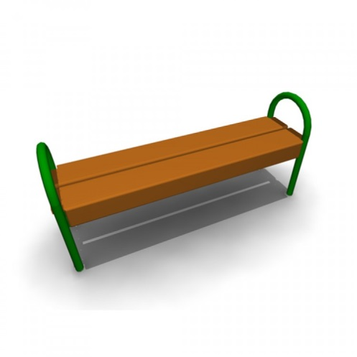 | Скамья без спинки  Характеристики: Длина скамейки - 1,5 м; Ширина – 380 мм; Высота - 680 мм.
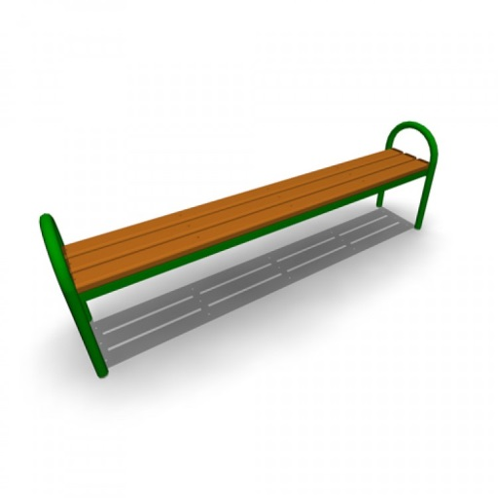 | Скамья без спинки  Характеристики: Длина скамейки - 2,0 м; Ширина - 385 мм; Высота - 660 мм.
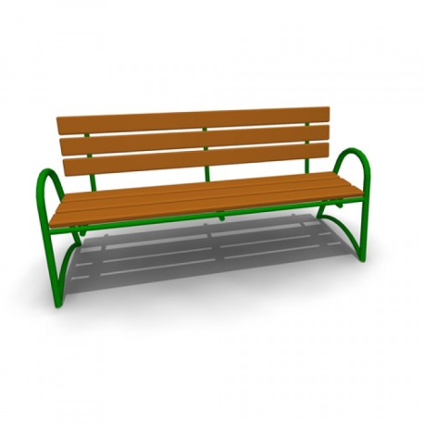 | Скамья со спинкой  Характеристики: Длина скамейки - 2,085 м; Ширина - 770 мм; Высота 975 мм.
Установка урн

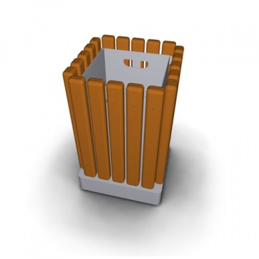 | Урна металлическая  «Деревянный декор»  Характеристики: Высота - 665мм; Ширина - 420 мм; Объем: 10 л
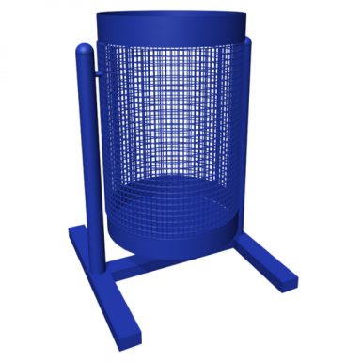 | Урна для мусора  Характеристики: Высота - 540 м Ширина – 400 мм Объем: 20 л
Урна уличная

Характеристики: | Высота - 570 мм;  Ширина - 480 мм;  Объем: 40 л

Приложение № 4 к муниципальной программе

ПЕРЕЧЕНЬ
основных мероприятий муниципальной программы «Формирование современной городской среды Васильевского сельского поселения на 2018-2022 годы»

Номер и наименование основного мероприятия | Ответственный исполнитель | Срок |  | Ожидаемый непосредственный результат (краткое описание) | Основные направления реализации | Связь с показателями Программы (подпрограммы)
 |  | начала реализации | окончания реализации
Задача 1
1. Благоустройство дворовых территорий многоквартирных жилых домов | Администрация Васильевского сельского поселения Шуйского муниципального района Ивановской области | 2018 | 2022 | Увеличение дворовых территорий многоквартирных домов, проездов к дворовым территориям, отвечающих нормативным требованиям | Благоустройство | Показатель 1 (Наименование)  Показатель 2 (Наименование)  …
2. 2. Благоустройство общественных территорий | Администрация Васильевского сельского поселения Шуйского муниципального района Ивановской области | 2018 | 2022 | Увеличение благоустроенных территорий общественного назначения, отвечающих потребностям жителей | Благоустройство | Показатель 1 (Наименование)  Показатель 2 (Наименование)  …
…

Приложение № 5
к муниципальной программе
Ресурсное обеспечение (оценка) реализации муниципальной подпрограммы
«Формирование современной городской среды» в Васильевском сельском поселении на 2018-2022 годы»
Наименование | Источник финансирования | Объемы бюджетных ассигнований (тыс. руб.)
 |  | 2018 | 2019 | 2020 | 2021 | 2022
Подпрограмма «Формирование современной городской среды Васильевского сельского поселения на 2018-2022 годы | Местный бюджет | 0,00 | 0,00 | - | - | -
 | Бюджет Ивановской области | Объем финансирования будет скорректирован на каждый объект и каждый год после утверждения суммы субсидии на реализацию муниципальной подпрограммы.
 | Федеральный бюджет
 | Средства собственников
 | ИТОГО

